Boletín primer semestre de 2021

Observatorio Venezolano de Violencia

Table of Contents

# Observatorio Venezolano de Violencia

# 1 Introducción

Este trabajo utiliza el método de monitoreo de prensa para acometer la tarea de encontrar una representación adecuada que se aproxime a la situación de la violencia interpersonal en Venezuela. Tal tipo de metodología recoge los eventos y víctimas de violencia interpersonal, obtenidos a partir del seguimiento efectuado por los Observatorios de Prensa, contabilizando tan solo los hechos que tuvieron lugar en las 14 entidades monitoreadas. Las categorías empleadas en la sistematización se corresponden con las propuestas en la Clasificación Internacional de Delitos con Fines Estadísticos (ICCS por sus siglas en inglés) (UNODC 2015) que permite la estructuración y organización de los datos atendiendo a categorías analíticas en lugar de jurídicas. En concreto estudiamos y comparamos los móviles, distribución y evolución de la ocurrencia del delito interpersonal violento en las regiones del país partiendo de la conformación de una base estadística a partir de la cual se ha generado un conjunto de indicadores de violencia. El OVV ha sido pionero utilizando esta cambinacion de métodos en el pais y nuestros resultados demuestran que son modelos flexibles, expresivos y robustos frente a la variabilidad de las fuentes de información con políticas editoriales diversas y diferentes aproximaciones o criterios en el reporte de los sucesos.

# 2 Violencia letal

## 2.1 Homicidio intencional

Para comprender mejor la acción delincuencial en Guárico, vale la pena recordar que buena parte de la violencia observada hoy en el estado, tiene su origen en la política de encarcelamiento masivo puesta en práctica por el gobierno nacional durante el bienio 2009-2010. El “punitivismo carcelario” y el “militarismo” en los operativos policiales y de seguridad ciudadana (Ávila 2019), donde la población de presos paso de 30.000 a 50.000 (Hanson and Zubillaga 2021) desbordando la capacidad instalada de los recintos, dio paso al hacinamiento, al florecimiento de economías ilícitas dentro de la cárcel y focos violentos con visos de para estatalismo carcelario. En este contexto, el Estado impulsa una serie de negociaciones “micro” con los líderes prisionales (PRAN) y prácticamente les “terceriza” la función de supervisores de los recintos (Mayorca 2016; Bocaranda 2016; Coscojuela 2016; Antillano et al. 2016). Estos acuerdos abrieron las compuertas de redes de acumulación predatoria extrema, primero con los mercados de privilegios y derechos dentro de las cárceles, y después con las economías de extorsión que, rápidamente, permearon hacia su entorno cercano.

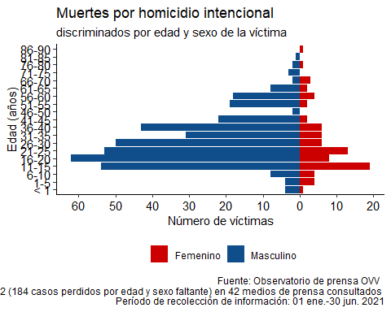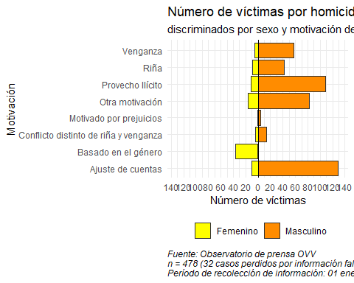

En este punto, es donde resultan consolidados los vínculos entre la Penitenciaria General de Venezuela (PGV) y los sindicatos de la construcción, en particular aquellos vinculados a las obras del ferrocarril del centro (Moreno-Losada 2015; Mayorca 2016; Antillano, Arias, and Zubillaga 2020). En otras palabras, la PGV aportó los elementos clave de la estructura criminal a través de su grado de cercanía con los sindicatos de la construcción y, el patrón seguido por el trazado de las vías ferroviarias, permitió propagarlo en los municipios afectados por este, dando paso a la formación de grupos armados que extorsionaban a las empresas constructoras y prácticamente a todos los eslabones del circuito agroalimentario guariqueño.

## 2.2 Muertes por intervención policial (MIP)

A diferencia de la violencia letal generada por las dinámicas de homicidios intencionales, que experimentó un gran incremento en comparación con 2020, la letalidad policial no ha mostrado grandes variaciones en 2021 con respecto a 2020 como lo ilustra la Fig. 2.3. Allí se puede apreciar, que las muertes violentas producto de HI casi se duplican mientras que la letalidad policial, prácticamente, permanece invariable hasta el momento.

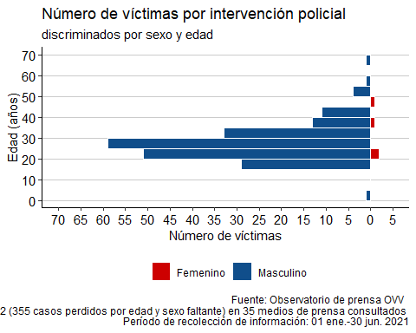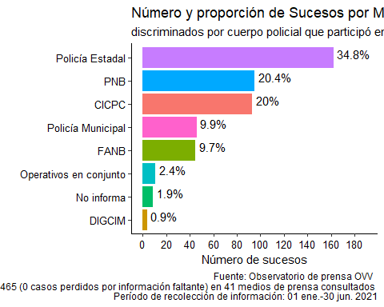

Si bien el número de muertes violentas provocadas por los cuerpos de seguridad puede cambiar de manera impredecible, el equilibrio logrado hasta el momento parece concentrarse en el núcleo o corredores urbanos donde predomina el micro tráfico de drogas o menudeo, en los que prevalecen actores poco estructurados, independientes y que manejan pequeñas porciones del mercado. Por extraño que parezca, el “policiamiento” de los mercados de la droga tiende a centrarse en estos grupos de pequeños vendedores “freelance” (Antillano, Arias, and Zubillaga 2020). Por lo general, los organismos policiales suelen evitar a los grupos mejor estructurados debido a su gran capacidad de movilización interna frente a las amenazas, a su potencial para absorber el impacto de las arremetidas oficiales y, por último, pero quizá lo más importante, el volumen de ingresos que manejan les permite negociar la participación en la renta y coludir con actores estatales para el fomento de actividades ilícitas.

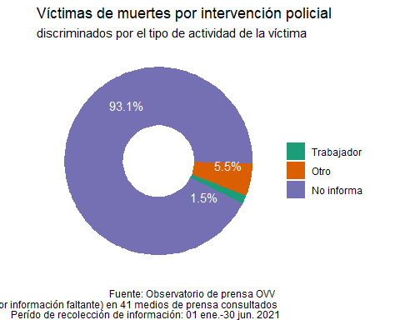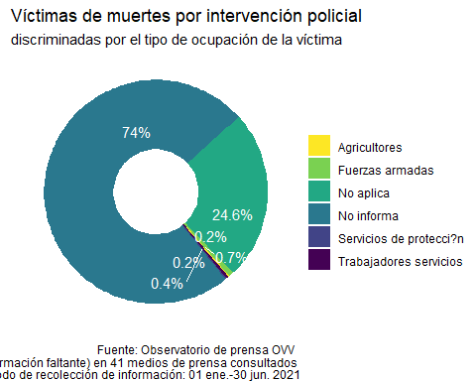

Una de las posibles consecuencias de este fenómeno, es la consolidación de organizaciones ilícitas relativamente poderosas y políticamente bien conectadas. Los trabajo de Idler and Forest (2015); Colmenares (2016) y (“Grupos armados ilegales y su relación con el régimen venezolano” 2019) son precursores documentando este tipo de cooperación y ofrecen indicios de cómo se pudieran estar utilizado los municipios guariqueños, y buena parte de la Orinoquía colombo-venezolana, en la organización de vuelos ilícitos que conectan con el Caribe dentro de posibles esquemas de colusión con las autoridades. Sin embargo, de llegar a concretarse estas actuaciones, podrían conducir -a la postre- a modelos muy irregulares de asociación entre organismos oficiales y delincuentes con relaciones muy inestables y, por lo tanto, con tendencia a desenlaces violentos y un gran potencial para alimentar las tasas de muertes en averiguación y resistencia a la autoridad (Idler 2020). Aquí la violencia gubernamental y paraestatal puede resultar sustancial debido a la competencia por mercados ilícitos, con el agravante, de que estos corredores espaciales se encuentran, en gran medida, fuera de la vista de la sociedad civil y en medio de desiertos informativos (IPYS 2020), razón por la que muchas veces pasa inadvertida.

# 3 Violencia no letal

## 3.1 Otros delitos distintos a homicido intencional (HI)

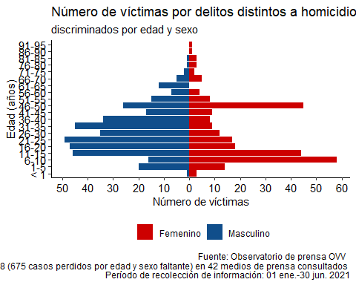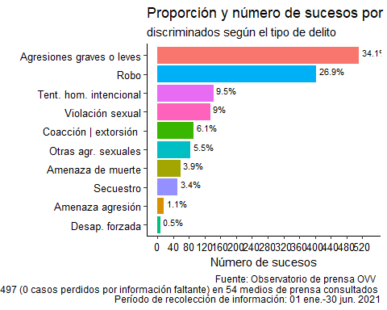

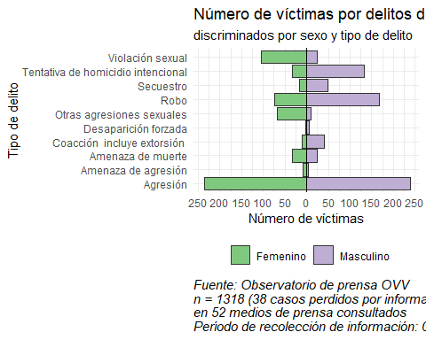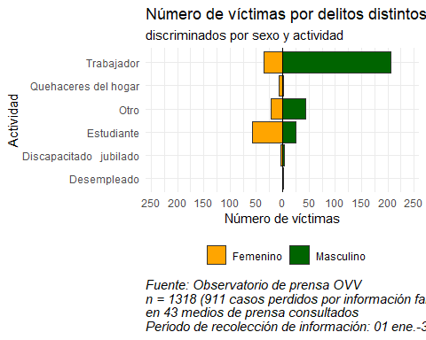

## 3.2 Víctimas de agresión

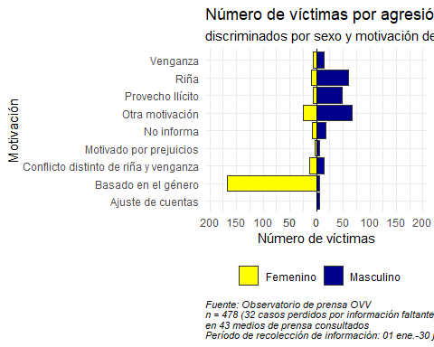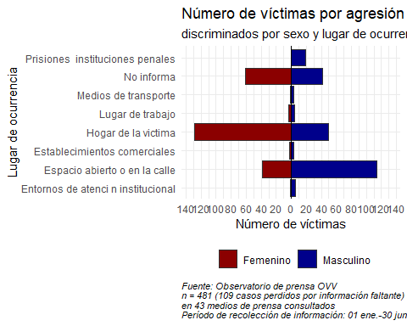

# 4 Niñas, niños y adolescentes

## 4.1 Demografía y tipo de delito

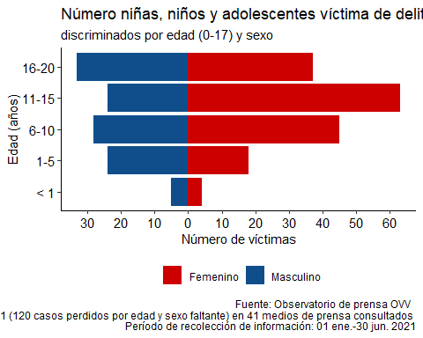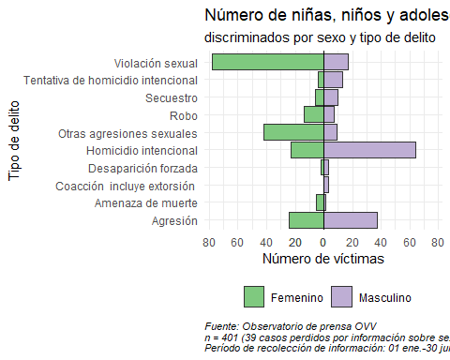

## 4.2 Victimario

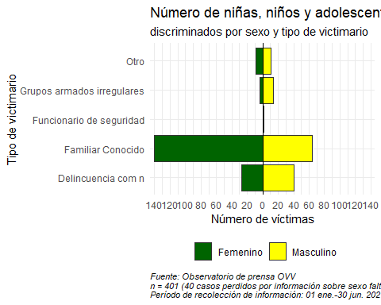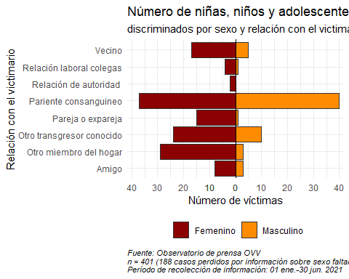

# 5 Conclusiones

Antillano, Andrés, Enrique Desmond Arias, and Verónica Zubillaga. 2020. “Violence and territorial order in Caracas, Venezuela.” *Political Geography* 82 (October): 102221. <https://doi.org/10.1016/j.polgeo.2020.102221>.

Antillano, Andrés, Iván Pojomovsky, Verónica Zubillaga, Chelina Sepúlveda, and Rebecca Hanson. 2016. “The Venezuelan prison: from neoliberalism to the Bolivarian revolution.” *Crime Law Soc Change* 65: 195–211. <https://doi.org/10.1007/s10611-015-9576-4>.

Ávila, Keymer. 2019. “Construction of indicators on the use of lethal force in Venezuela.” *Utopia Y Praxis Latinoamericana* 24 (Extra2): 68–85. <https://doi.org/10.5281/ZENODO.3344852>.

Bocaranda, Nelson. 2016. “Los Runrunes de Bocaranda de hoy 09.08.2016.” <https://runrun.es/runrunes-de-bocaranda/273904/los-runrunes-de-bocaranda-de-hoy-09-08-2016/>.

Colmenares, Leopoldo. 2016. “Criminal Networks in Venezuela Their Impact on Hemispheric Security.” *Military Review*.

Coscojuela, Xabier. 2016. “Los "pranes", ese otro poder.” <https://talcualdigital.com/los-pranes-ese-otro-poder-por-xabier-coscojuela/>.

“Grupos armados ilegales y su relación con el régimen venezolano.” 2019.

Hanson, Rebecca, and Veronica Zubillaga. 2021. “From carceral punitivism to systematic killing: The necropolitics of policing in post-Chávez Venezuela.” *An International Journal* 2 (1): 65–84. <https://doi.org/10.1177/26330024211007864>.

Idler, Annette. 2020. “The Logic of Illicit Flows in Armed Conflict: Explaining Variation in Violent Nonstate Group Interactions in Colombia.” *World Politics* 72 (3): 335–76. <https://doi.org/10.1017/S0043887120000040>.

Idler, Annette, and James Forest. 2015. “Behavioral Patterns among (Violent) Non-State Actors: A Study of Complementary Governance.” *Stability: International Journal of Security and Development* 4 (1): 1–19. <https://doi.org/10.5334/STA.ER>.

IPYS. 2020. “Los desiertos de noticias en Venezuela.” <https://ipysvenezuela.org/desierto-de-noticias/>.

Mayorca, Javier-Ignacio. 2016. “Líder de la Penitenciaría General de Venezuela impuso su voluntad al gobierno.” <https://es.insightcrime.org/noticias/analisis/lider-de-la-penitenciaria-general-de-venezuela-impuso-su-voluntad-al-gobierno/>.

Moreno-Losada, Vanessa. 2015. “El Picure y Contra Inteligencia Militar causaron masacre en Guárico: cinco muertos y seis heridos - Efecto Cocuyo.” <https://efectococuyo.com/la-humanidad/el-picure-y-dgcim-causaron-masacre-en-guarico-cinco-muertos-y-seis-heridos/>.

UNODC. 2015. “Clasificación internacional de delitos con fines estidísticos.” Viena: Oficina de las Naciones Unidas Contra La Droga y el Delito. <https://www.unodc.org/documents/data-and-analysis/statistics/crime/ICCS/ICCS_SPANISH_2016_web.pdf>.